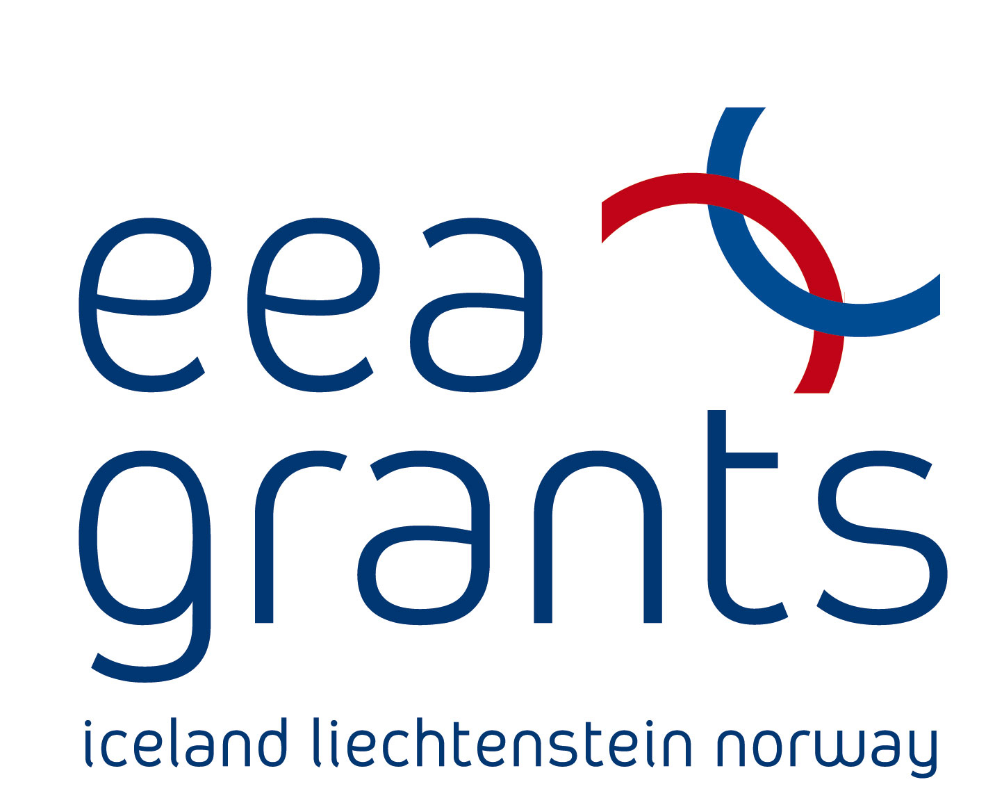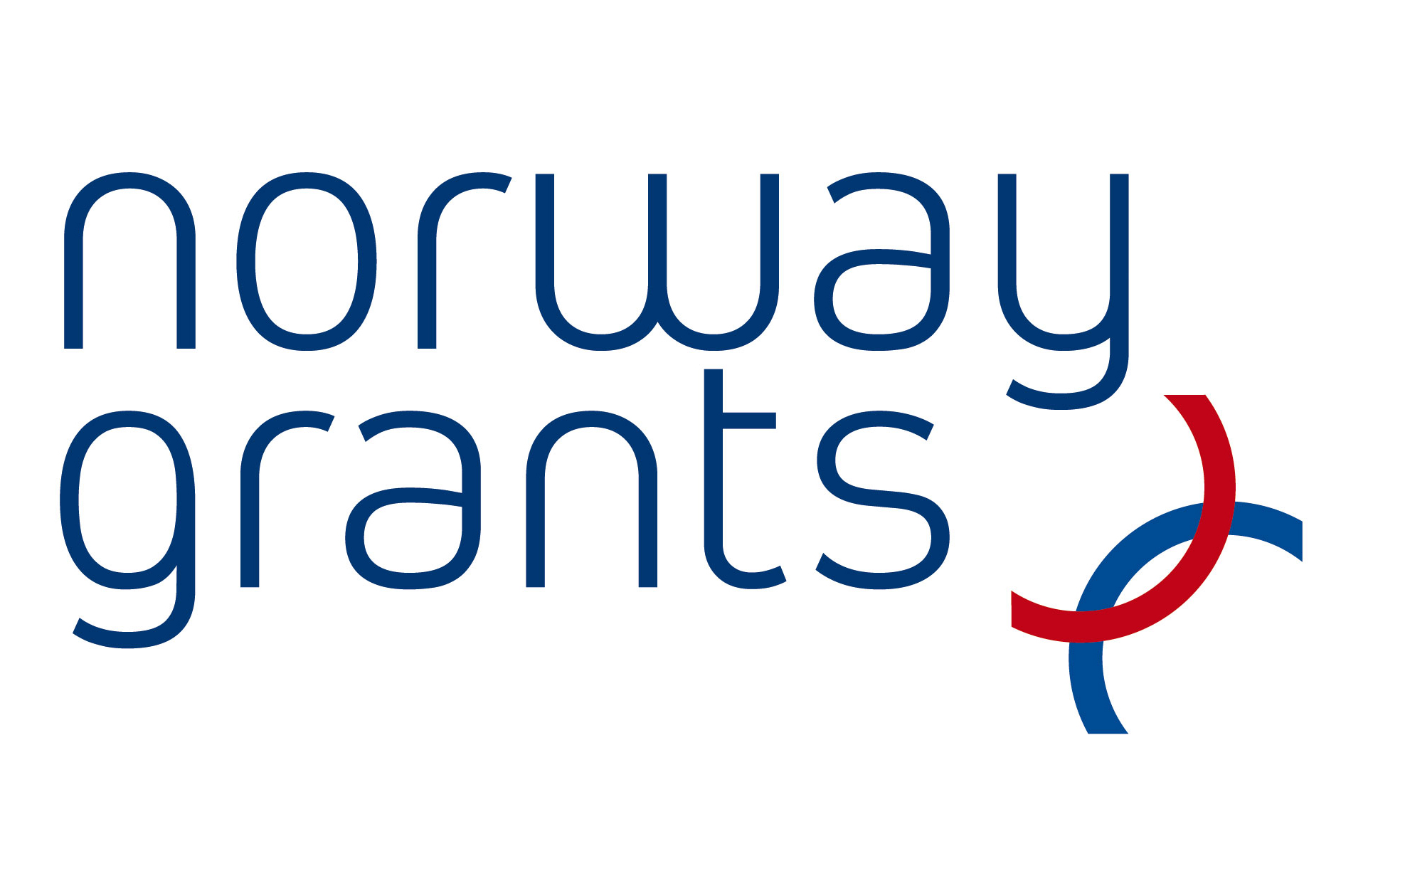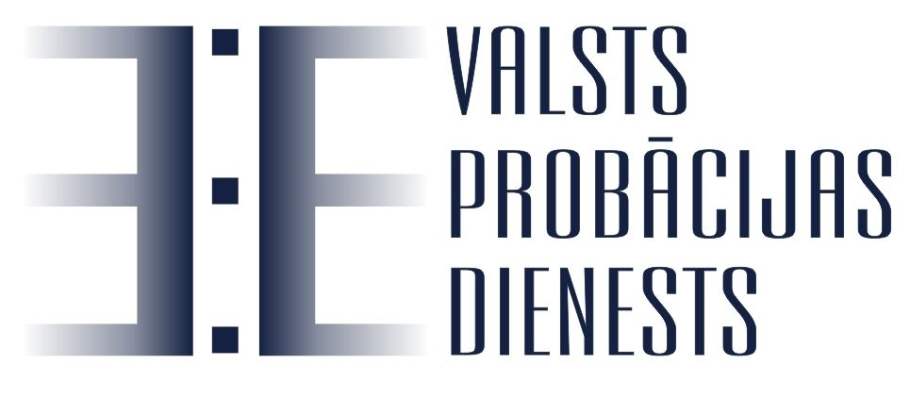

No šā gada 13.janvāra līdz 15.janvārim projekta „Latvijas probācijas un ieslodzījuma vietu sistēmas personāla kapacitātes celšana" ietvaros Rīgā viesojas Norvēģijas mediācijas dienesta vecākā konsultante Gro Rossaland un Trondheimas reģionālās nodaļas vadītāja Iren SØrfjordmo.
Gro Rossaland un Iren SØrfjordmo izlīguma jomā darbojas jau vairāk kā 10 gadus, apmācījušas izlīguma starpniekus, ieviesušas jauno izlīguma metodi „conferencing” un vadījušas kursus Arhangaļskā, Krievijā, Albānijā un Latvijā.
Tagad viņas Latvijā ieradušās, lai, sadarbībā ar projektā iesaistītajām personā, plānotu projektā paredzētās aktivitātes. Jau šā gada martā izlīguma starpnieki dosies un Norvēģiju pieredzes apmaiņas – mācību vizītē, lai iepazītos ar Norvēģijas meditācijas dienesta pieredzi. Savukārt 2009.gada augustā Latvijā norisināsies „Vasaras skola” izlīguma starpniekiem ar Norvēģijas izlīguma ekspertu piedalīšanos. Šā gada novembrī Norvēģijas meditācijas mācību vadītāji vadīs semināru Taisnīguma atjaunošanas jomā arī Ieslodzījuma vietu pārvaldes darbiniekiem, kuri šīs zināšanas varēs pielietot konfliktu risināšanā ieslodzījuma vietās.
Izlīguma pamatā ir taisnīguma atjaunošanas pieeja, ko pasaulē izmanto kā noziedzīga nodarījuma radītā ļaunuma mazināšanas vai likvidēšanas veidu. Noziedzīgs nodarījums tiek aplūkots nevis kā likumpārkāpums pret valsti, bet kā konflikts starp sabiedrības locekļiem. Taisnīguma atjaunošana notiek caur šī konflikta atrisināšanu, turklāt šo taisnīgo risinājumu nenosaka profesionāļi, bet pašas konfliktā iesaistītās puses. Šīs pieejas mērķis ir sniegt iesaistītajām pusēm iespēju pārrunāt noziedzīgā nodarījuma radītās sekas, lai mazinātu to ietekmi uz viņu dzīvi nākotnē. Īpaša nozīme dalībai izlīguma procesā ir jauniešiem, jo tikšanās ar cietušo ir efektīvs uzvedības korekcijas līdzeklis, kas var novērst atkārtotu noziedzīga nodarījuma izdarīšanu. Dalība izlīguma procesā liek jaunietim izvērtēt savas uzvedības sekas un uzņemties atbildību par nodarīto.

Projekts tapis sadarbībā ar Ieslodzījuma vietu pārvaldi un Norvēģijas Izlīguma Departamenta atbalstu. Projekta realizēšanai saņemts atbalsts no Islandes, Lihtenšteinas un Norvēģijas ar EEZ finanšu instrumentu palīdzību un Norvēģijas finanšu instrumentu palīdzību, apgūstot 869 996 eiro.

Projekta aktivitāšu galvenie mērķi ir:
- apmācību programmu pilnveidošana un politiskās plānošanas dokumentu izstrādāšana, kuru mērķis ir uzlabot Valsts probācijas dienesta un Ieslodzījuma vietu pārvaldes darbību mācību un pētnieciskajā jomā;
- administratīvās kapacitātes stiprināšana Valsts probācijas dienestā un Ieslodzījuma vietu pārvaldē, piesaistot kompetentus ekspertus;
- ieslodzījuma vietu un probācijas darbinieku zināšanu pilnveidošana, izmantojot īpaši izstrādātas treniņu un mācību programmas.

